作为和大家一样的新手。我觉得“**会看**”手册是样很重要的技能。

相信大家有和我之前有同样的感觉，手册看完和没看差不多...

1. 看不懂手册(不知道从哪开始看，应该先看哪)
2. 稍微看明白点了不会用(不知道方法怎么使用，写在哪里，报各种错不会解决)
3. 看完记不住(看完和没看差不多，除非死记硬背记住函数，下次在索引里搜索)

可能大家还有别的问题，大家可以说出来咱们在一起研究~

欢迎大佬们狂喷，大佬们喷完我们菜鸟才能进行改正和进步~

那么我们一起来涨姿势吧！！（这里我们用php手册举例）

## 什么是手册？

相信大家从小到大没少看，我觉得手册就是说明书，像我们小时候组装赛车的图纸一样。

## 手册到底该怎么看？

很庆幸，听见yolo大神说，没事的时候多翻翻手册，我也不知道怎么看。就从头开始，一个一个目录的看，直到看见了，如何阅读函数的定义

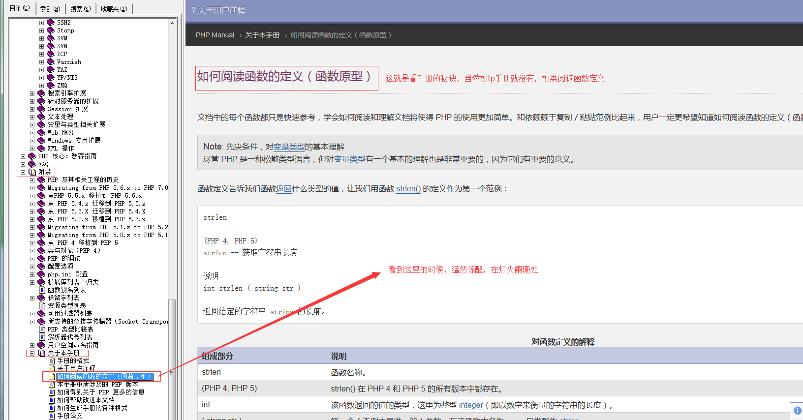

手册写的真的很明白，只是咱们新手只想着怎么快点学怎么多学点，一路狂奔，而却忘了最基础的，说明书都看不懂，还组装什么四驱赛车。我只想强调一点，手册真的很重要，要看和自己版本相对的手册。

### 解决第1个问题：不知道从哪开始看

先看一遍目录，一个一个展开的看，如果有教怎么看手册的再好不过了(如上图)

### 解决第2个问题：看见函数不会用

首先根据函数的定义我在啰嗦一遍

例子：fopen()函数，你知道这是打开文件的函数，但是里面还有一堆隐性知识呢，你知道吗？

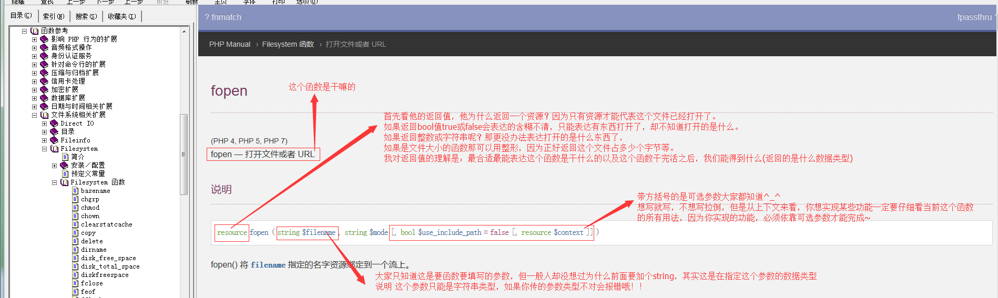

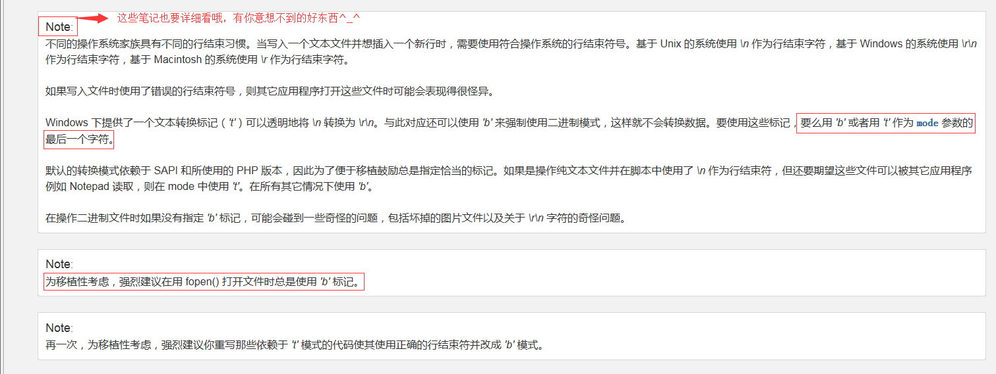

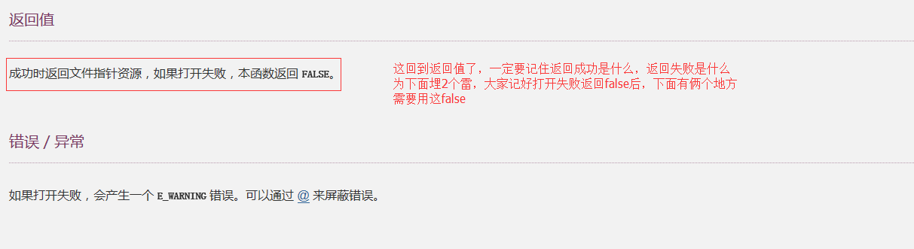

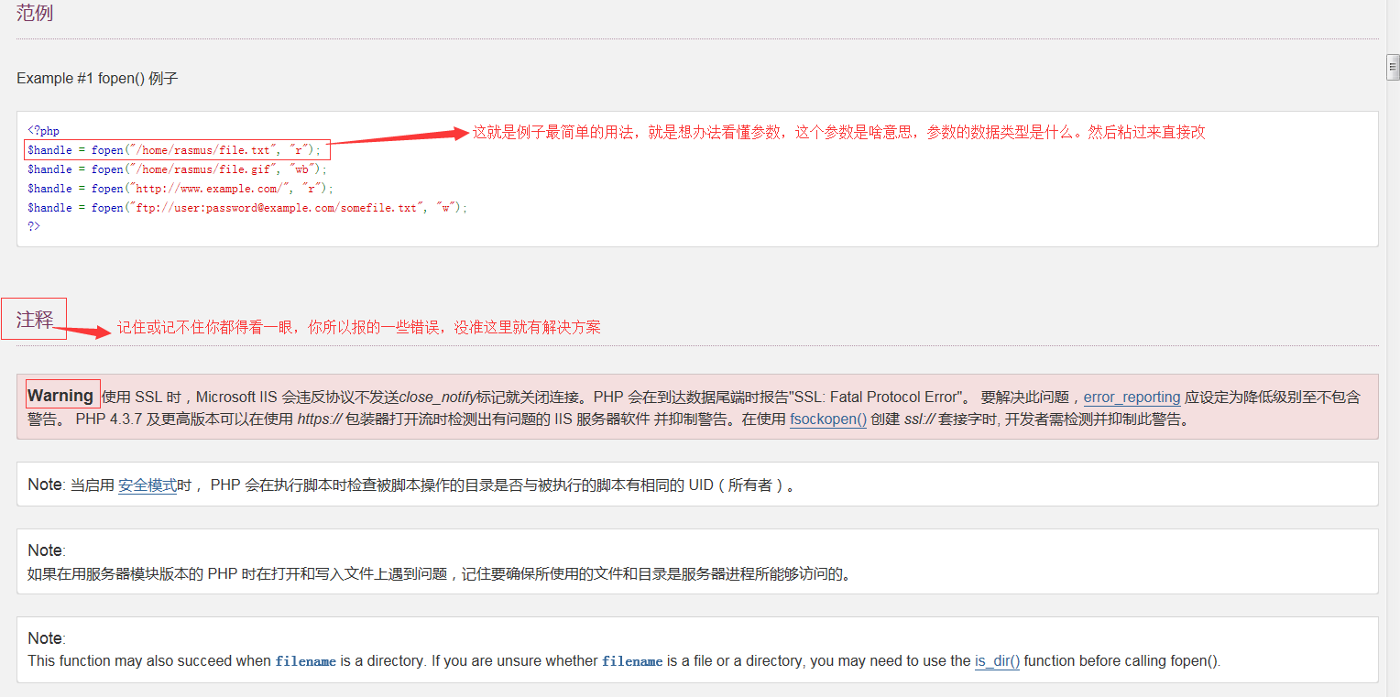

### 解决第2个问题：函数写在哪里是根据逻辑来判断的

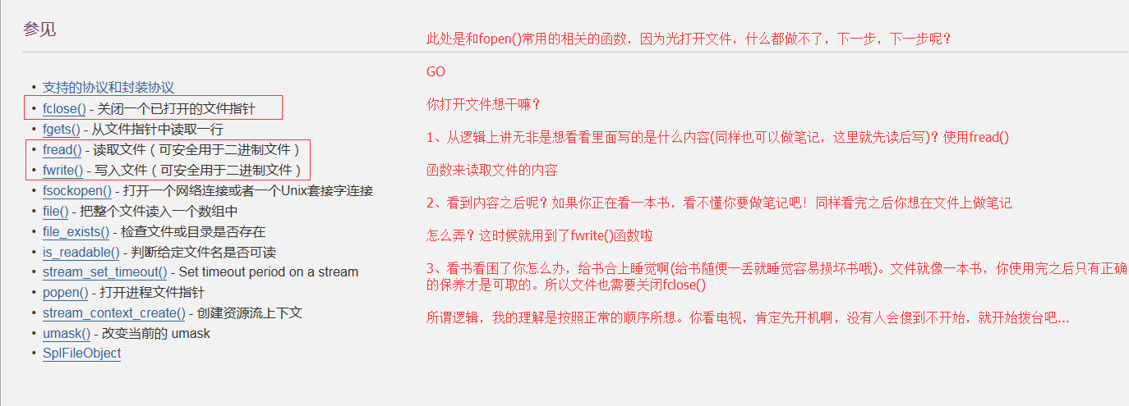

所谓逻辑：我的理解是按照事物的正常发展顺序**从上到下**(如：程序就是从上到下)**或从左到右**(调类库中的方法或这个这个类调那个类)的**依次**执行(按照顺便一步不差的执行)

### 解决第2个问题：报各种错不会解决需要一步一步分析，我这里提供几个我个人的心得

1. 先把错误翻译过来，知道大概是啥意思(偷偷的告诉你，灵格斯词典专业翻译it单词哦)
2. 把代码从你感觉出问题的地方开始打印，一步一步打印，看看问题大概出在哪
3. 上百度
4. 回家(去群里)喊大神帮忙

返回值怎么用？这里我们可以**利用bool量返回值**和本例打开**文件失败返回false**来干2件事(上上上图所说埋的2雷)

1. 调试错误

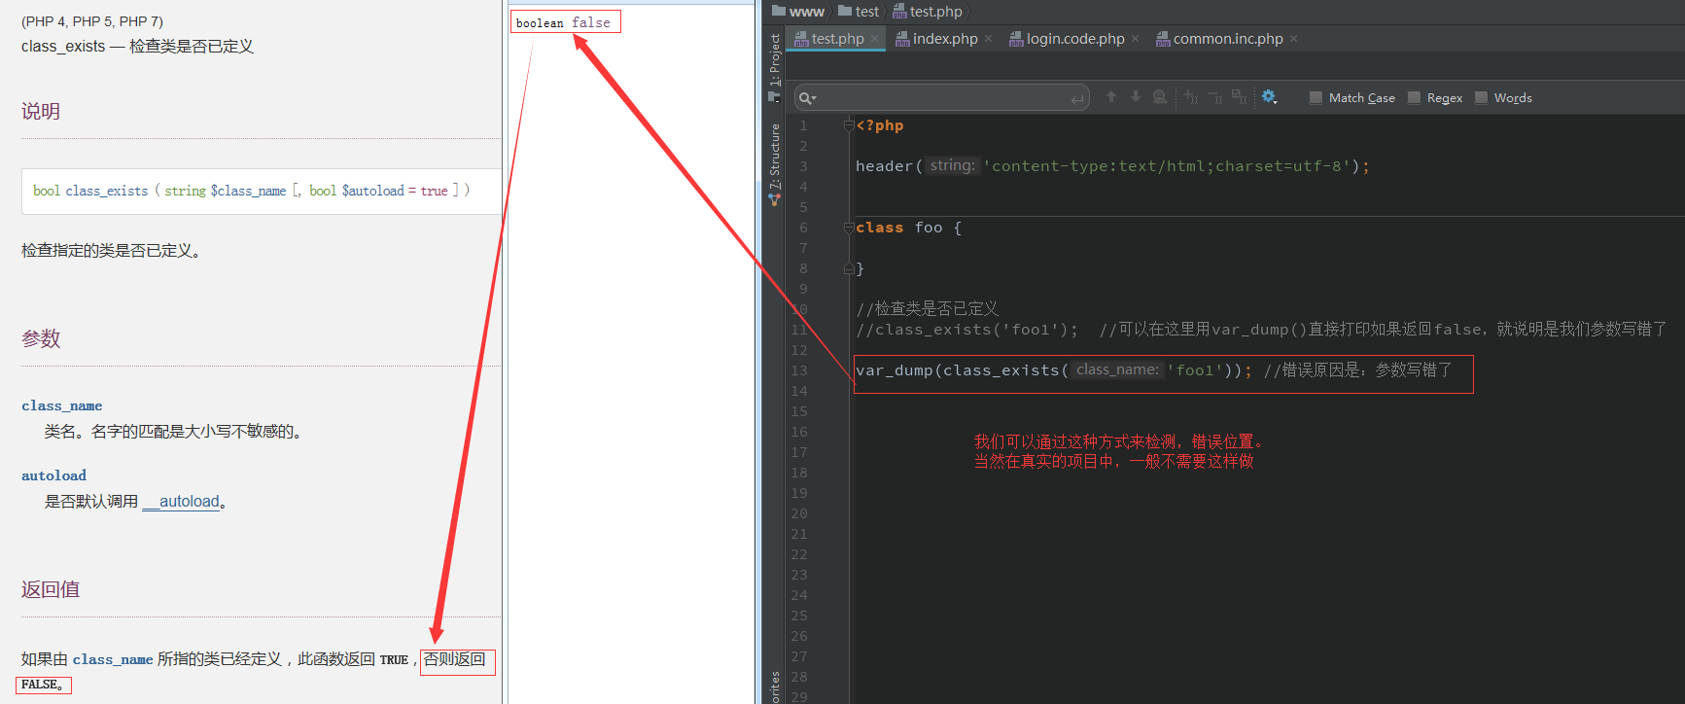

1. 逻辑判断

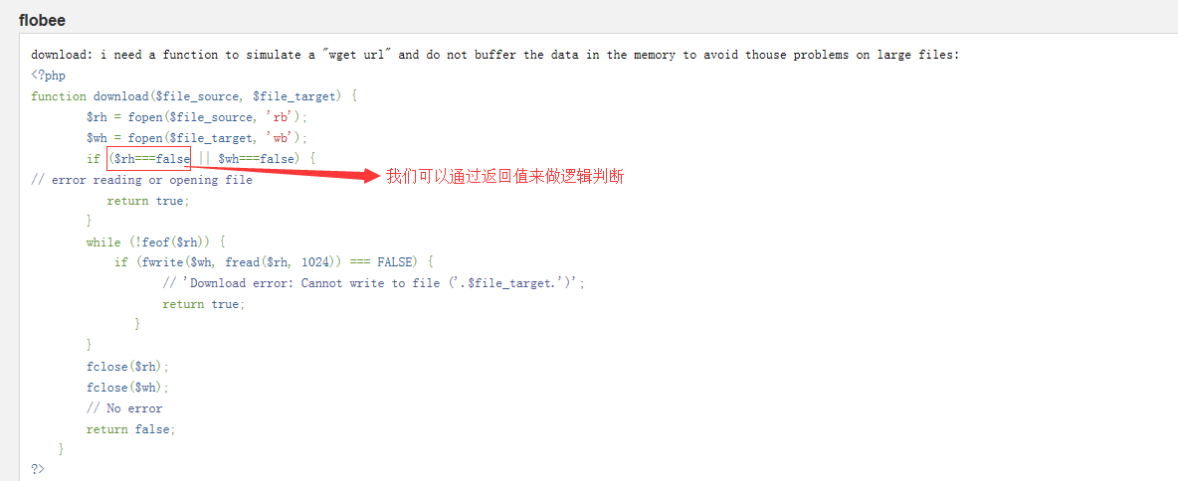

### 解决第3个问题：看完记不住

for(i=0;i<无穷次;i++){

echo “解决之道：多看多练，在多看多练”;

echo “相信勤能补拙、孰能生巧 ”;

}

其实有2个方法啦：

1. 记住目录结构中的大体内容就O啦

函数参考-》目录怎么看

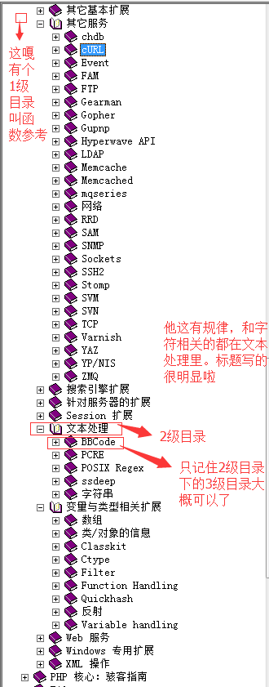

**3级目录打开后的介绍：**

简介：这个扩展是干什么用的，看不懂就百度

需求：此扩展有没有什么依赖(编译安装才用考虑)

安装：此扩展不需要安装，编译安装时，这个扩展通过哪个参数安装

配置：安装完之后需不需要修改php.ini的配置

预定义常量：其实是给函数的形参用的啦

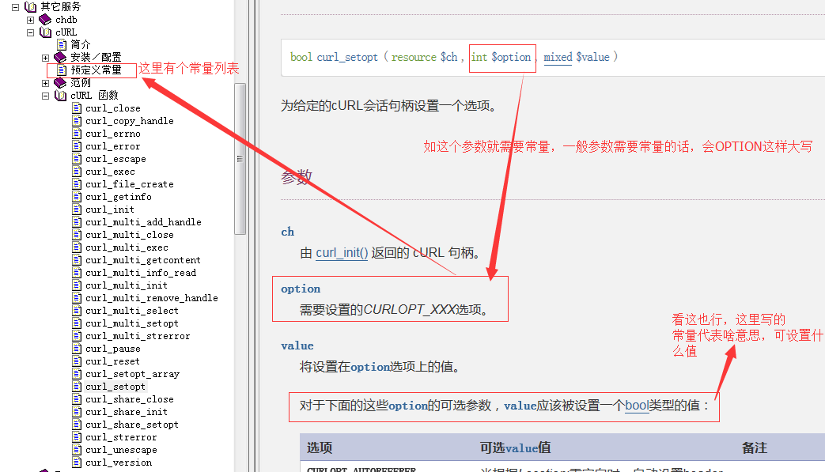

如何快速查阅：细心的朋友们观察一下，每次点击字典都是字典名里包含的文件目录

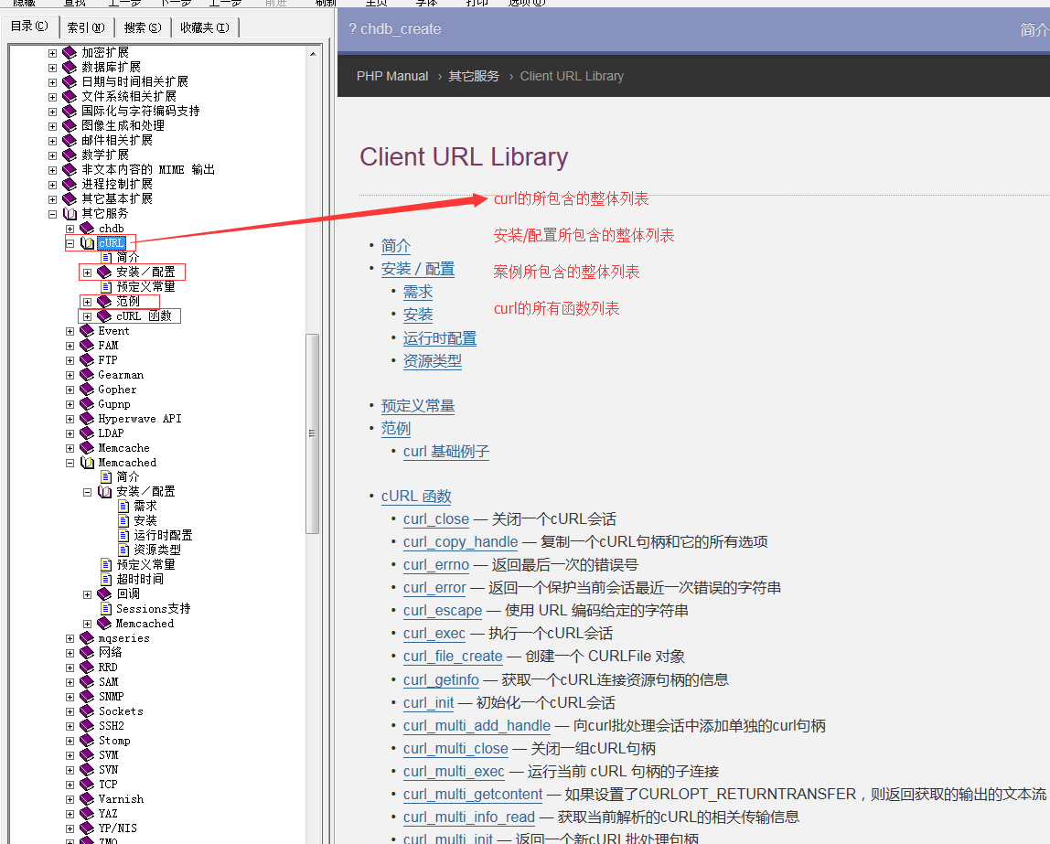

1. 如想查和操作文件相关的函数，即使只记住一个f字母，在索引那搜，看着哪个像点哪个，点完之后，将手册从索引切换到目录

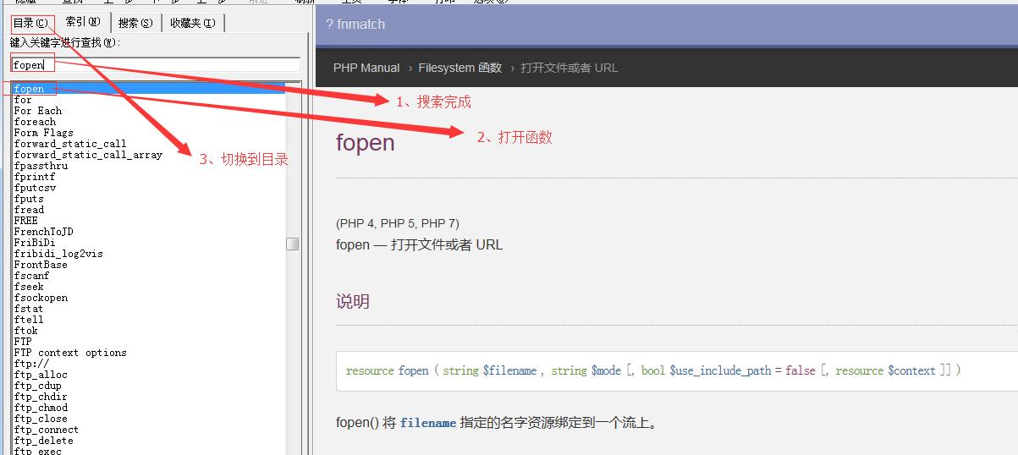

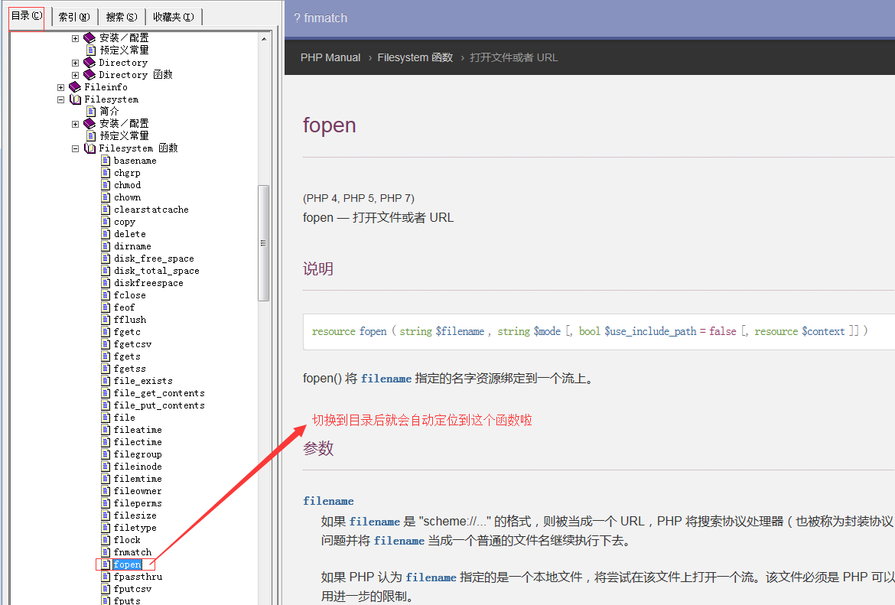

我是IMG_256，东南西北的【西】，顶呱呱的【瓜】